SRF Bohusläns medlemsblad
Nr 2:2017

Årsmöte på Bullaregården
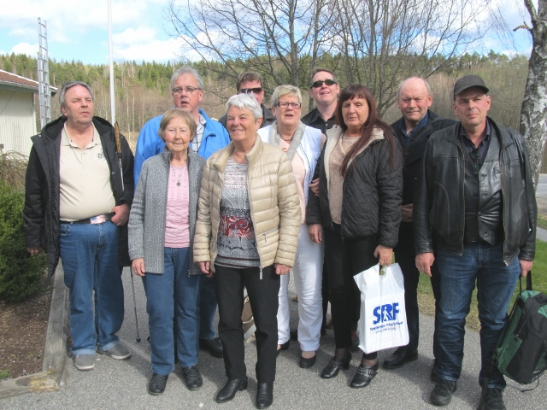

Bildtext: Den nya styrelsen från vänster Rolf Rodin, Ronny Blidberg, Per Karlsson, Kerstin Duell, Martin Jansson, Maj-Britt Bräckestam, Sture Johansson, Tomas Gustavsson. I främre raden från vänster Eivor Lähet och Hillevi Kavleskog.

ORDFÖRANDES INSLAG ’
Hej alla runt om i det vackra vårvädret, om man får uttrycka sig så när det snöar och är plus 1 grad. Så man kan fundera på när sommaren kommer till oss.
Resandefrågor
De senaste veckorna har det varit en hel del inlägg om avtal för samhällsbetalda resor i massmedia. SRF riks har en bevakning på dessa frågor och nu har detta blivit aktuellt i vårt distrikt. På många olika platser har lågprisföretag fått avtal för att få köra färdtjänst och sjukresor. Detta oroar mig som ordförande, hur vi som synskadade skall kunna resa säkert när kvalitén sjunker. Vi kommer under 2018 få många nya bolag som har vunnit upphandlingar. Min uppmaning till er som medlemmar är att informera oss per brev eller mail om ni blir utsatta för problem. Anmäl även till kundtjänst på Västtrafik.
Årsmötet
På årsmötet i april fick styrelsen två nya ledamöter, det var Martin Jansson och Rolf Rodin. Vi hälsar er välkomna till styrelsens arbete. När det gäller de som avgick, Kristian Liljander och Göran Rundqvist, så vill vi tacka för deras arbete som de har lagt ner på föreningen.
På gång i vårt distrikt
Vi är på gång med en omorganisation i distriktet och tanken är att anställa en ombudsman/verksamhetsutveck-lare. Under slutet av maj och början på juni så kommer vi att öppna ett kontor till i Vänersborg som vi har ihop med lokalföreningen Vänersborg/Färgelanda. Den nya tjänsten kommer vara placerad både i Vänersborg och i Uddevalla.
Med dessa rader vill jag önska personal och medlemmar en trevlig sommar så syns vi igen i augusti månad.
Er ordförande
Ronny Blidberg

DETTA HAR HÄNT ’
Heldag på Göteborgsoperan
Ännu en gång var vi ett stort glatt gäng som hoppade på SRF-bussen som styrde mot Göteborg och operahuset.
Musicalen Hair stod på agendan, en prisbelönt rockmusical med budskap om kärlek, trots krig och elände.
Besöket började med en guidad tur runt i operahuset, där de berättade om byggnationen och artisterna i logerna. Guiden var väldigt bra och intressant att lyssna på.
En god lunch på restaurang Bommen och lite snack innan musicalen rockade loss med glädje, färg och sprudlande artisteri.
Vi kommer gärna tillbaka och lyssnar på vad operan har att erbjuda i framtiden.
Text: Maj-Britt Bräckestam
Årsmöte på Bullaregården
Den 22 april höll distriktet sitt årsmöte. 60 medlemmar deltog i mötet som hölls på Bullaregården. Där fick vi god mat och bra service. Erland Lundqvist, politiker från Strömstad valdes till ordförande för mötet.
En uppdatering av Aktivitetspolicyn antogs. Förändringen innebär att lokalföreningarna kan bjuda in hela distriktet till sina aktiviteter. Om aktiviteterna finns med i distriktets verksamhetsplan får deltagarna ersättning för resor med billigaste färdsätt.
Till årets kongress valdes Ronny Blidberg, Maj-Britt Bräckestam och Kerstin Duell till ombud. Som ersättare valdes Sture Johansson.
Kongressen hålls på hotell Quality View i Hyllie den 26-29 oktober.
Till valberedning valdes Eric Malmgren, Monica Augustsson, Jan Svensson, Solveig Ek och Yngve Jacobsson.
Två uttalanden antogs av årsmötet. Det första var ställt till regionstyrelsen med anledning av de kraftigt minskade bidragen.
Det andra uttalandet var ställt till förbundsstyrelsen och ledarhundsverksamheten, "Det behövs fler ledarhundar".
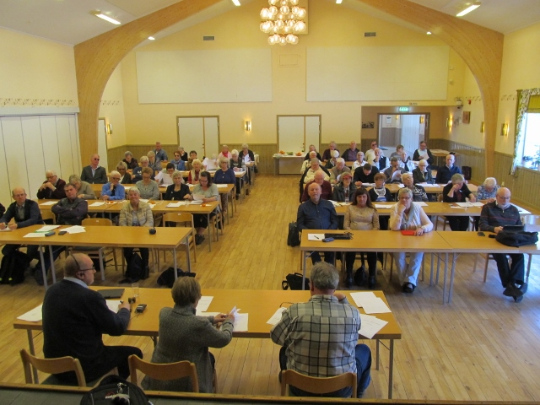
Bildtext: Bild från årsmötet på Bullaregården.

Ledarhundens dag
Den 26 april uppmärksammade distriktet ledarhundens dag i Stenungsund. Tre ledarhundsekipage visade upp sig i det nya köpcentret. Det delades ut broschyrer och tidningen Perspektiv.
På Kvarterskrogen fick vi en god lunch och ett mycket bra bemötande och god service.
Efter lunchen besökte ledarhundsekipage och medhjälpare butikerna för att informera om ledarhundar och hur vi vill bli bemötta när vi handlar.

Iphone/Ipadutbildning
I början av mars startade distriktet en utbildning för de som vill bli bättre på att använda sin Iphone.
Hittills har åtta medlemmar deltagit.
Tre instruktörer håller i utbildningen som anpassas helt efter medlemmarnas önskemål.
Utbildningen kommer att fortsätta till hösten så det finns möjlighet att anmäla sitt intresse.
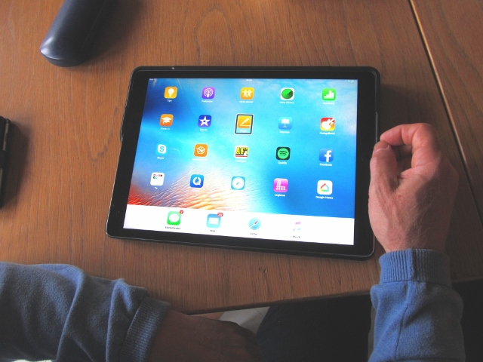
Bildtext: En av deltagarna i utbildningen studerar sin Ipad.

Kvalitén i färdtjänsten måste säkras
Pressmeddelande 2017-05-15
Färdtjänst är särskilt ordnade transporter för personer med funktionshinder. Kostnaden är subventionerad av samhället, men resenären betalar alltid själv en betydande egenavgift. Men nu har prispressen i färdtjänstupphandlingar på olika håll i Sverige gått så långt att kvalitén är hotad.
Synskadades Riksförbund, SRF, vars medlemmar drabbas hårt när färdtjänsten inte fungerar, reagerar nu på bristerna:
- Alltför stark prispress i färdtjänstupphandlingarna riskerar att gå ut över kvalitén, säger Ronny Blidberg, ordförande i SRF Bohuslän, och Håkan Thomsson, förbundsordförande i Synskadades Riksförbund, i ett gemensamt uttalande.

- Dålig tidpassning och att lämnas på fel adress är konsekvenser som synskadade färdtjänstresenärer drabbats av.
När man inte kan se är det nödvändigt att kunna lita på att man släpps av på rätt adress, säger Blidberg och Thomsson.
Det är orimligt att färdtjänstresenärerna ska drabbas av att taxiföretagen lägger alltför låga anbud. Både förare och resenärer blir offer för den orimliga prispressen. Förarnas stress blir ett stort problem.
- Givetvis ska det finnas en sund kostnadspress, men kvalitétskraven i upphandlingsunderlagen måste vara tydliga och inte gå att kompromissa med, säger Blidberg och Thomsson.
För ytterligare information så kontakta:
Ronny Blidberg, tfn 070-558 09 97.
HÖSTENS AKTIVITETER ’
Hur tillgängliga är gymmen i Bohuslän
I höst erbjuder vi dig som medlem att träna på gym. Vi vill veta hur tillgängligt det är att träna om man har en synnedsättning.
Vi kommer erbjuda träning på Friskis och Svettis, Fitness24seven och STC.
Träningen startar i september.

Studiecirkel, Hur fungerar den moderna tekniken
I september kommer distriktet att starta en studiecirkel där deltagarna får mer information om hur den moderna tekniken fungerar.
Hur fungerar en talande TV?
Vårdguiden 1177
Hur funkar syntolkningen?
Detta är några av förslagen. Vi anpassar cirkeln efter deltagarnas önskemål. Du kan anmäla ditt intresse redan idag.

Bowling
Den 22 september blir det en kväll med bowling och god mat. Prova att rulla klot och träffa käglor. Du får givetvis instruktioner av ledsagare.
I pausen serveras det mat och dryck och efter det har vi en miniturnering då alla lokalföreningarna får ställa upp med ett lag.
I slutet av augusti kommer inbjudningar till dessa aktiviteter.

DISTRIKTET INFORMERAR ’
Radioreklam på RIXFM
Distriktet hörs på radio! Den 15 maj startar vi våra reklaminslag. Vi hoppas att nå många personer som har en synnedsättning. Niklas Karlsson är ljudtekniker och det är hans röst ni hör i jinglarna. Reklamen kan ni höra fram till oktober.
Dropin på Synlådan i Göteborg
Torsdagen den 1 juni kl. 14-19
Cederbourgsgatan 6, 412 55 Göteborg
Vi bjuder på bubbel, snacks och en del erbjudanden!
Hör gärna av er om ni kommer eller om ni undrar något!
Tel. 0709-885501
Mail: info@synladan.com
Synlådan är en butik med synhjälpmedel. Jag som driver den heter Anna Tidblom och har tidigare arbetat med personer med synnedsättning och blindhet på syncentralen i Göteborg. I butiken finns mycket, allt från "vanliga" läsglasögon till talande hjälpmedel. Jag tar emot besök i butiken, är på mässor, besöker och föreläser på föreningar/företag mm. Det är fantastiskt roligt att t ex kunna hjälpa en person att kunna läsa igen!

Är du egenföretagare
För dig som är egenföretagare eller har funderat på att bli det.

Då ska du komma på SRF:s konferens för synskadade egenföretagare på Almåsa
29 september – 1 oktober 2017. Vi startar med middag på fredagen och avslutar med lunch på söndagen.
Programmet innehåller:
- Information från Nyföretagarcentrum. Hur startar jag ett företag och hur kan jag förändra om jag redan är företagare. Hur kan jag marknadsföra mig med en liten budget?
- Rättigheter som synskadad egenföretagare
- Information om bra fonder att söka medel ifrån
- Information från Skatteverket eller revisor
- tips på hur administration och annat praktiskt kan lösas när man är synskadad. Det kommer givetvis att finnas mycket tid för att dela tips och erfarenheter.
Pris: 400 kr för resa, kost och logi i dubbelrum. Enkelrum kan fås mot en kostnad av 400 kr.
För mer information och anmälan:
Kontakta Karin Hjalmarson
Tel: 08-39 91 55
Epost: karin.hjalmarson@srf.nu
Synkurser och samverkan med Fristads folkhögskola
Fristads Folkhögskola i Borås bedriver anpassade kurser för synskadade personer. Vi vänder oss till dig som har en diagnostiserad synnedsättning och är registrerad som patient på syncentralen.
Baskurserna är indelade i tre steg, introduktionskurs del 1 en vecka, introduktionskurs del 2 två veckor och introduktionskurs del 3 två veckor. Under dessa sammanlagt 5 veckor över en längre tid får du lära och träna dig på bl. a. ögats anatomi, läsa med anpassat hjälpmedel, orientering och förflyttning, adl med hushållsarbete, sinnesträning, samhällsservice och friskvård.
Dessutom finns det specialkurser i IT-användning, punktskrift, prova på ledarhund, fördjupad adl-träning, fördjupad orientering/förflyttning, temakurser och skrivarkurs för att utveckla ditt skrivande.
I begreppet IT-användning ingår grundkunskaper i datoranvändning med tal och förstorande program samt grundkunskaper i att använda Iphone och Ipad.
Tillsammans med SRF-föreningar eller medlemsgrupper kan vi utforma samverkanskurser eller konferenser efter önskat innehåll som passar med skolans krav på folkbildning. Ring oss för mer information!
Kurserna är mycket uppskattade av deltagarna, som alltid gör en utvärdering direkt efter kursslut. Nu breddar vi vårt rekryteringsområde till flera aktörer för att öka tillgängligheten till kurserna. Det innebär att du kan anmäla ditt intresse genom ögonkliniken, syninstruktören, syncentralen eller ringa oss direkt.
Vi hoppas att vårt kursutbud och möjlighet till samverkan skall kännas lockande för dig!
Målsättningen är att synskadade skall öka sina möjligheter till delaktighet och samvaro i samhället samt även kunna fördjupa sig i egna intressen.
Varmt välkommen till Fristad! Kontakta oss gärna med dina frågor!
Telefon: 033-26 68 70.

KALENDARIUM ’  7 juni  Italiensk afton  Plats: Villa Lindesnäs  Tid: 18.00-20.30  Pris: 400:-  September  Kongressdag  Plats: HSO-center | 22 september  Bowling  Plats: Uddevalla Bowling  Tid: ca 17.00-20.30  Pris: 200:-  Semesterstängt 17 juli -  6 augusti  .

Kapellevägen 1A, 451 44 Uddevalla
Telefon: 0522-370 75
Öppettider: måndag-torsdag 8-15, fredag 8-12
Epost: srfbohuslan@telia.com
Hemsida: www.srf.nu/bohuslan
Facebook: www.facebook.com/synskadadesriksforbundbohuslan

